Broadband Competence Office, Česká republika
Analýza některých služeb s přidanou hodnotou z hlediska hospodaření obcí
Efektivní odpady v rámci projektů Smart Cities

Obsah
1. Úvod 3
1.1 Význam efektivního odpadového hospodářství pro obec 3
1.2 Úloha digitalizace a vysokorychlostních sítí (VHCN) v odpadovém hospodářství 3
1.3 Cíl analýzy 4
2. Výchozí stav v českých obcích 4
2.1 Současná praxe v odpadovém hospodářství 4
2.2 Rozšíření VHCN v obcích a jejich využití v oblasti odpadů 5
2.3 Bariéry a omezení rozvoje chytrého odpadového hospodářství 5
3. Možnosti a přínosy chytrého odpadového hospodářství 6
3.1 Přehled digitálních a chytrých řešení pro správu odpadů (např. chytré kontejnery, senzory naplněnosti, optimalizace tras sběru) 6
3.2 Vazba těchto řešení na infrastrukturu VHCN 7
3.3 Hlavní benefity pro obecní rozpočet 7
3.4 Přímé i nepřímé úspory nákladů na svoz a likvidaci odpadu 7
3.5 Ekologické a provozní přínosy (snížení emisí, lepší třídění, zvýšení efektivity) 8
4. Rizika a potenciální nevýhody implementace 8
4.1 Investiční a implementační náročnost chytrých řešení 8
4.2 Provozní a technologická rizika (např. poruchy senzorů, kybernetická bezpečnost) 8
4.3 Závislost na dodavatelích a technologických platformách 9
5. SWOT analýza: Odpadové hospodářství s využitím VHCN v obci 9
5.1 Silné stránky 9
5.2 Slabé stránky 9
5.3 Příležitosti 10
5.4 Hrozby 10
6. Možné finanční a rozpočtové modely pro obec 11
6.1 Varianty financování (dotace, vlastní rozpočet, partnerství veřejného a soukromého sektoru) 11
6.2 Přímé a dlouhodobé rozpočtové dopady 12
6.3 Ukázkový model návratnosti investice (ROI) 12
7. Příklady z praxe 13
7.1 Inspirativní případy z ČR nebo zahraničí (například projekty s nasazením chytrých kontejnerů, optimalizace tras svozu pomocí IoT a VHCN) 13
7.2 Získané zkušenosti 16
8. Doporučení a další kroky pro obce 17
8.1 Jak postupovat při rozhodování o zavedení chytrého odpadového hospodářství 17
8.2 Klíčové milníky v procesu implementace 17
8.3 Na co si dát pozor (např. rizika, organizační úskalí, výběr technologií) 18
8.4 Nepodceňovat roli digitální infrastruktury a její dostupnost! 18
9. Závěr 19
9.1 Shrnutí klíčových zjištění 19
9.2 Význam VHCN pro budoucnost chytré správy odpadů a efektivní Smart Cities 19
9.3 Trendy a směřování v nejbližších letech 20
9.4 Příležitost pro obce 20
9. Leták pro obce 21
10. Literatura 22

1. Úvod
Správa komunálního odpadu představuje jednu z klíčových úloh měst a obcí. S rostoucím počtem obyvatel, zvyšujícím se množstvím odpadu a požadavky na udržitelnost je nutné hledat nové, efektivnější přístupy k odpadovému hospodářství. Tradiční modely svozu odpadu často narážejí na limity v oblasti efektivity, transparentnosti a nákladů, což má přímý dopad na obecní rozpočty i životní prostředí.
Digitální technologie a rozvoj vysokorychlostních komunikačních sítí (VHCN) otevírají prostor pro zavádění chytrých řešení do praxe. Moderní systémy umožňují sbírat a analyzovat data z provozu v reálném čase – například pomocí chytrých kontejnerů se senzory naplněnosti nebo algoritmů pro optimalizaci tras. Taková řešení nejenže přispívají k optimalizaci nákladů na svoz odpadů, ale také podporují cíle udržitelného rozvoje a zvyšují kvalitu života obyvatel.

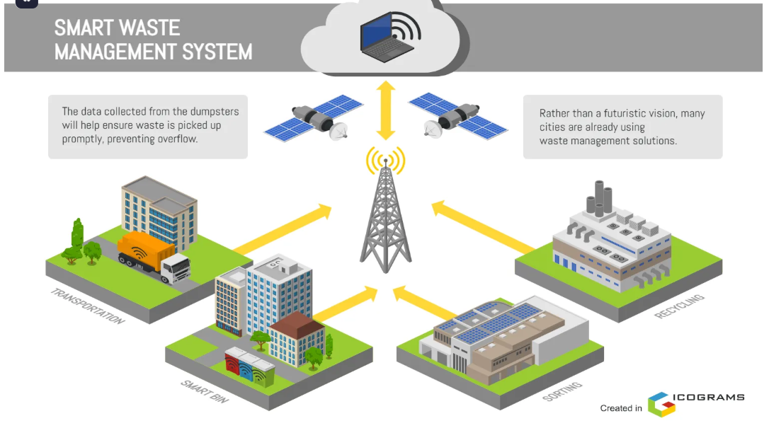

1.1 Význam efektivního odpadového hospodářství pro obec
Efektivní odpadové hospodářství je pro moderní obce zásadní oblastí, která ovlivňuje finance, veřejné zdraví i ekologickou stopu obce. Neefektivní systémy svozu znamenají nejen vyšší provozní náklady (například kvůli zbytečným jízdám sběrných vozidel), ale i environmentální dopady v podobě vyšších emisí a neuspokojivé úrovně třídění odpadu. Z dlouhodobého pohledu má chytré nakládání s odpady potenciál podpořit cíle „zelených“ a chytrých měst – zejména v oblasti cirkulární ekonomiky, minimalizace odpadu a posílení odpovědného přístupu obce k životnímu prostředí.

1.2 Úloha digitalizace a vysokorychlostních sítí (VHCN) v odpadovém hospodářství
Digitalizace přináší do odpadového hospodářství zásadní změny. Důležitou roli zde hraje dostupnost spolehlivých a rychlých sítí nové generace (VHCN), které umožňují nasazení chytrých zařízení (např. senzory v kontejnerech, vážicí systémy v autech, elektronická evidence). Tyto technologie umožňují v reálném čase monitorovat naplněnost nádob, efektivně plánovat svoz na základě skutečné potřeby, optimalizovat trasy a snižovat náklady i ekologickou zátěž. Bez kvalitní přenosové infrastruktury by tato řešení nebyla realizovatelná nebo by jejich provoz byl nespolehlivý a neefektivní.
Podobně jako u jiných služeb s přidanou hodnotou (VAS), spočívá „chytrost“ práce s odpady především ve změně řízení. Ze služeb, které jsou tzv. time-driven, tedy řízené časem (např. odvoz komunálního odpadu každý pátek dopoledne) na služby, které jsou event-driven, tedy řízené událostmi (např. naplnění odpadových nádob).

1.3 Cíl analýzy
Cílem této analýzy je zhodnotit potenciál zavádění chytrých řešení v odpadovém hospodářství na úrovni obcí. Analýza se zaměří na přínosy, limity a rizika této digitalizace, s důrazem na využití sítí VHCN jako nezbytné infrastrukturní základny. Dalším cílem je nabídnout obcím doporučení postupu, identifikovat možné bariéry a navrhnout reálné scénáře rozvoje, které povedou k dlouhodobě udržitelnému a efektivnímu odpadovému hospodářství v souladu s konceptem Smart City.
2. Výchozí stav v českých obcích

2.1 Současná praxe v odpadovém hospodářství
Většina českých obcí zajišťuje sběr a svoz komunálního odpadu prostřednictvím smluvních partnerů nebo vlastních technických služeb. Obvyklá jsou stanoviště kontejnerů na směsný a tříděný odpad, přičemž svoz probíhá zpravidla v pravidelných intervalech bez ohledu na aktuální naplněnost. Ve větších městech již fungují i systémy na sběr bioodpadu, elektroodpadu či nebezpečných složek.
Úroveň třídění odpadu v České republice dlouhodobě roste, ale stále existuje výrazný prostor pro zvýšení efektivity svozu a snížení provozních nákladů. Tradiční přístup ne vždy umožňuje rychle reagovat na změny potřeb obyvatel nebo na sezónní výkyvy v produkci odpadu.
Klíčové charakteristiky současného systému:
- manuální nebo poloautomatizovaná evidence naplněnosti (pokud vůbec),
- pevné svozové trasy s možností zbytečných výjezdů,
- omezená možnost sledování a vyhodnocování dat o provozu,
- jen částečné využití digitálních technologií,
- tlak na snižování nákladů a splnění environmentálních požadavků.
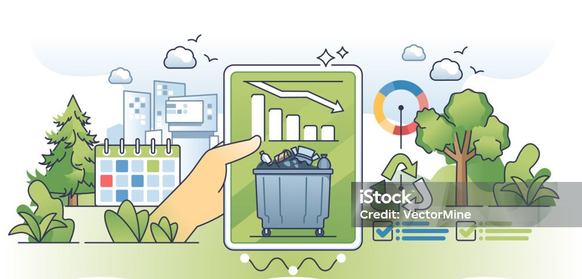

2.2 Rozšíření VHCN v obcích a jejich využití v oblasti odpadů
Na poli rozvoje vysokorychlostních sítí (VHCN), zejména optických sítí nebo moderních mobilních technologií (5G), Česko v posledních letech dosahuje postupného pokroku. Zatímco ve velkých městech je pokrytí solidní, v menších obcích a venkovských regionech dochází k rozšiřování pomaleji. Dostupnost VHCN je však zásadní pro nasazení pokročilých digitálních služeb – včetně chytrého odpadového hospodářství.
V praxi:
- Ve vybraných městech (např. Kolín, Praha) již byly testovány či implementovány pilotní projekty s chytrými kontejnery a optimalizací tras svozu odpadů, které využívají síťové připojení pro komunikaci s centrálními dispečinky.
- V mnoha obcích je ale stále nasazení těchto technologií omezené právě kvůli slabší VHCN infrastruktuře.
- VHCN umožňuje online přenos dat ze senzorů, monitoring v reálném čase a rychlou odezvu na aktuální situaci – zásadní výhoda oproti tradičním řešením.

2.3 Bariéry a omezení rozvoje chytrého odpadového hospodářství
Zavádění chytrých řešení do odpadového hospodářství naráží na několik typických bariér:
- Infrastrukturní omezení: v obcích s horší dostupností VHCN je obtížné nasazovat systémy závislé na rychlém a spolehlivém internetu.
- Finanční náročnost: investice do modernizace (senzory, software, datová infrastruktura) mohou být pro menší obce zatěžující.
- Chybějící personální a technické kapacity: obce často postrádají zkušenosti a personál schopný spravovat pokročilá digitální řešení.
- Regulační a organizační překážky: nejednotný právní rámec, komplikovaná veřejná výběrová řízení nebo neochota změnit zaběhlé postupy.
- Obavy z kybernetických hrozeb a ztráty kontroly nad daty: implementace nových technologií přináší zvýšené požadavky na bezpečnost a správu dat.
Tyto bariéry je nutné zohlednit při plánování jakékoli transformace odpadového hospodářství, aby byl proces dlouhodobě udržitelný a přinesl reálné přínosy jak obci, tak jejím obyvatelům.

3. Možnosti a přínosy chytrého odpadového hospodářství

3.1 Přehled digitálních a chytrých řešení pro správu odpadů (např. chytré kontejnery, senzory naplněnosti, optimalizace tras sběru)
Moderní technologie otevírají nové možnosti efektivní správy odpadů v obcích. Mezi klíčová chytrá řešení patří:
- Chytré kontejnery a jejich senzory: Speciální senzory měří aktuální naplněnost každého kontejneru a automaticky odesílají informace do centrálního systému. Eliminují tak zbytečné výjezdy a přispívají k optimalizaci svozu.
- Optimalizace tras svozu pomocí algoritmů: Systémy plánují trasy svozu na základě aktuální naplněnosti, dopravní situace a provozních požadavků. Výsledkem je snížení počtu najetých kilometrů, úspora paliva a času.
- Identifikace a monitorování svozových nádob: RFID čipy nebo QR kódy umožňují sledovat pohyb jednotlivých kontejnerů, evidovat svoz a případné ztráty či poškození.
- Automatizované vážení odpadu: Vozidla vybavená vážicími systémy poskytují přesná data o množství odpadu, což umožňuje spravedlivější rozúčtování nákladů na jednotlivé domácnosti nebo firmy.
- Webové a mobilní aplikace pro občany: Umožňují nahlásit přeplněné kontejnery, získat informace o svozu či zpětně sledovat svozový kalendář.
- Analytické nástroje a reporting: Systémy vyhodnocují dlouhodobé trendy v produkci odpadu, identifikují problematické lokality a navrhují cílená opatření.
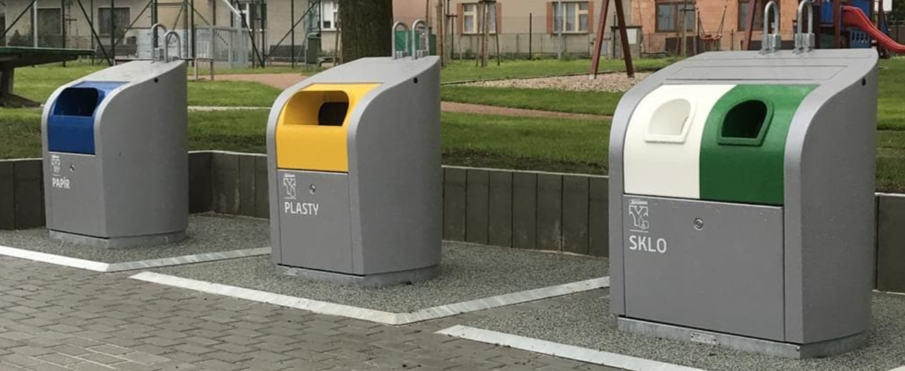

3.2 Vazba těchto řešení na infrastrukturu VHCN
Nasazení výše zmíněných chytrých technologií je přímo závislé na dostupnosti spolehlivé a rychlé datové infrastruktury, jakou jsou sítě VHCN:
- Reálný čas přenosu dat: Senzory v kontejnerech vyžadují, aby informace o naplněnosti byly dostupné ihned pro efektivní plánování. To umožňuje pouze stabilní a kapacitní síť.
- Pokrytí celého území obce: VHCN garantuje i dostupnost služeb v odlehlejších částech obce, kde jinak může být signál slabý.
- Bezpečný a robustní přenos dat: Monitoring, automatizace i analytika vyžadují ochranu dat a spolehlivý provoz, což moderní infrastruktura umožňuje.
- Integrace s dalšími službami Smart City: Efektivní odpadové hospodářství je často propojeno s dalšími městskými systémy, jako je například doprava či energetika, a potřebuje rychlé sdílení dat v rámci celé digitální infrastruktury obce.

3.3 Hlavní benefity pro obecní rozpočet
Implementace chytrého odpadového hospodářství přináší významné finanční úspory a další rozpočtové výhody:
- Snížení provozních nákladů: Menší počet jízd sběrných vozidel znamená nižší spotřebu paliva a méně opotřebení vozového parku.
- Úspora personálních nákladů: Lepší plánování tras znamená méně přesčasů a nižší potřebu pracovní síly.
- Možnost získání dotací: Investice do chytré infrastruktury lze často financovat z dotačních titulů zaměřených na digitalizaci či ekologii.
- Lepší plánování investic: Přesná data o odpadu umožňují efektivnější plánování obnovy techniky i rozpočtování na další období.

3.4 Přímé i nepřímé úspory nákladů na svoz a likvidaci odpadu
Přímé úspory:
- Nižší náklady na palivo a provoz vozidel.
- Snížení servisních a údržbových nákladů.
- Méně zbytečných výjezdů.
Nepřímé úspory:
- Snížení environmentálních poplatků a rizika sankcí díky lepšímu třídění a snížení směsného odpadu.
- Menší pracovní zátěž zaměstnanců a nižší nemocnost.
- Dlouhodobě vyšší spokojenost obyvatel a lepší image obce, což může ovlivnit příjmy z daní a dotací.

3.5 Ekologické a provozní přínosy (snížení emisí, lepší třídění, zvýšení efektivity)
- Snížení emisí CO₂ a dalších polutantů díky efektivnější logistice a omezení nadbytečných jízd.
- Lepší míra třídění odpadu – včasný svoz zabraňuje přeplnění kontejnerů a podporuje správné rozdělení odpadu.
- Rychlá reakce na problémy (např. přeplnění, porucha nádoby) díky online monitoringu.
- Možnost prediktivní údržby – senzory upozorňují na netypické chování kontejnerů (např. mechanické poškození nebo požár), což zkracuje reakční dobu a snižuje škody.
- Podpora cirkulární ekonomiky – přesné analytické údaje poskytují podklady pro další rozvoj recyklačních a preventivních programů.
- Zvýšení celkové efektivity provozu a komfortu obyvatel, kteří mají k dispozici moderní a transparentní službu.

4. Rizika a potenciální nevýhody implementace
Zavádění chytrého odpadového hospodářství přináší řadu potenciálních rizik a nevýhod, které je nutné ještě před samotnou implementací pečlivě zvážit. Hlavními oblastmi jsou vysoké investiční nároky, provozní a technologická rizika a dlouhodobá závislost na dodavatelích či konkrétních technologiích.

4.1 Investiční a implementační náročnost chytrých řešení
- Vysoké vstupní investice: Pořízení a instalace chytrých kontejnerů se senzory, napojení na VHCN a nákup potřebného softwaru vyžadují výrazné počáteční finanční prostředky.
- Skryté náklady: Kromě přímých výdajů je nutné počítat i s náklady na školení personálu, integraci nových systémů do stávajících procesů, případné upgrady nebo údržbu infrastruktury.
- Dlouhodobá návratnost: Přínosy se projeví často až ve střednědobém či dlouhodobém horizontu, což může představovat problém zejména pro menší obce s omezeným rozpočtem.
- Srovnání s tradičním svozem: Tradiční modely svozu jsou známé a předvídatelné z hlediska nákladů, zatímco investice do chytrých řešení přinášejí vyšší nejistotu, zejména bez komplexní analýzy návratnosti.

4.2 Provozní a technologická rizika (např. poruchy senzorů, kybernetická bezpečnost)
- Poruchovost a spolehlivost senzorů: Chytré kontejnery a jejich technické prvky jsou vystaveny vnějším vlivům (počasí, vandalismus, znečištění), což může negativně ovlivnit jejich životnost a spolehlivost.
- Kybernetická bezpečnost: Propojení zařízení přes VHCN znamená vyšší nároky na zabezpečení dat a ochranu systémů proti kyberútokům či neoprávněným zásahům.
- Závislost na datech a jejich správě: Efektivní provoz je založen na správnosti a dostupnosti dat – jejich výpadek, nekonzistence či ztráta může vést k narušení služeb.
- Problémy s interoperabilitou: Různé technologie a platformy nemusí být mezi sebou plně kompatibilní, což může komplikovat integraci do stávajících systémů obce.
- Přetížení informacemi: Velký objem dat z různých zařízení vyžaduje pečlivou správu a schopnost efektivní analýzy, což může být pro menší samosprávy náročné.

4.3 Závislost na dodavatelích a technologických platformách
- Riziko „vendor lock-in“: Nasazení konkrétního systému nebo platformy může znamenat dlouhodobou závislost na jednom dodavateli, což omezuje flexibilitu při změně požadavků nebo při výběru služeb.
- Rychlé zastarávání technologií: Dynamický vývoj v oblasti digitálních technologií může způsobit, že investované řešení brzy zastará a bude nutná další investice do modernizace.
- Správa a vlastnictví dat: Klíčovým tématem je kontrola a bezpečné uchovávání dat, která mohou být uložena mimo obec (například v cloudu dodavatele), což může přinášet obavy o dostupnost, bezpečnost i legislativní soulad.
- Omezené možnosti přizpůsobení: Pokud obec využívá „uzavřená“ řešení, je často složité rozšiřovat nebo nastavovat nové funkce podle aktuálních potřeb.

5. SWOT analýza: Odpadové hospodářství s využitím VHCN v obci

5.1 Silné stránky
- Zlepšení efektivity a snížení nákladů
Chytrá řešení na bázi dat zrychlují reakci na skutečnou potřebu svozu, což eliminuje zbytečné jízdy a snižuje výdaje na provoz.
- Okamžitý přístup ke klíčovým datům
Přes VHCN lze v reálném čase monitorovat naplněnost kontejnerů a stav sběrových míst, což zvyšuje transparentnost i kontrolu nad provozem.
- Podpora udržitelnosti a ekologie
Efektivnější svoz znamená méně emisí, úsporu paliv a lepší předpoklady pro kvalitní třídění odpadu.
- Zvýšení spokojenosti obyvatel
Rychlejší reakce na přeplněné nádoby, minimalizace zápachu nebo znečištění, možnost zapojení veřejnosti přes mobilní aplikace.

5.2 Slabé stránky
- Vysoké počáteční investiční náklady
Pořízení a implementace chytré infrastruktury může být finančně náročná, zejména pro menší obce.
- Závislost na dostupnosti kvalitní VHCN infrastruktury
Tam, kde není adekvátní pokrytí, není možné plně využít potenciál chytrých řešení.
- Technologická složitost a potřebná odbornost
Pro správu nových systémů je třeba školený personál a nové kompetence, což může být problém při omezených kapacitách.
- Potenciální problémy s interoperabilitou
Nesoulad různých technologií může zvyšovat náklady i složitost celého systému.

5.3 Příležitosti
- Možnost získání dotačních prostředků a partnerství
Evropské a národní fondy podporují digitalizaci a ekoinovace, což sníží zátěž pro obecní rozpočty.
- Rozvoj dalších Smart City služeb
VHCN umožní integrovat odpadové hospodářství s dalšími oblastmi – mobilita, bezpečnost, energetika.
- Zlepšení komunikace s občany a transparentnosti
Digitální řešení umožňují veřejnosti aktivně se zapojit do systému a přispět ke změně návyků.
- Rychlejší reakce na legislativní i společenské změny
Adaptabilita systému umožňuje snadněji reagovat na nové ekologické či právní požadavky.

5.4 Hrozby
- Kybernetická a datová rizika
Vyšší míra digitalizace zvyšuje riziko útoků na infrastrukturu a ohrožení osobních dat.
- Riziko zastarávání technologií
Rychlý vývoj IT znamená nebezpečí, že investovaná řešení budou během několika let morálně zastaralá.
- Regulační a právní omezení
Nové předpisy nebo změny v ochraně dat mohou komplikovat provoz a zvyšovat náklady.
- Zpoždění nebo omezení rozvoje VHCN
Problémy s výstavbou sítí mohou zabránit rychlé implementaci nebo limitovat rozšíření chytrých řešení na celém území obce.
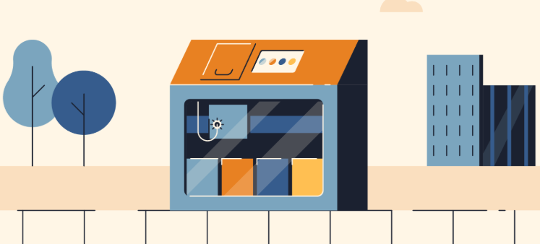

SWOT analýza ukazuje, že implementace chytrého odpadového hospodářství s využitím VHCN přináší řadu významných výhod pro obecní správu, občany i životní prostředí. Úspěšný rozvoj však vyžaduje nejen kvalitní fyzickou a digitální infrastrukturu, ale i promyšlené řízení rizik a dlouhodobou strategii. Klíčem k úspěchu jsou cílené investice, otevřenost novým technologiím a aktivní hledání synergií s dalšími oblastmi chytré samosprávy.

6. Možné finanční a rozpočtové modely pro obec
Úspěšná implementace chytrého odpadového hospodářství je podmíněna nejen technologickými řešeními a infrastrukturou, ale zejména reálnými možnostmi financování a pochopením dlouhodobého dopadu na obecní rozpočet. Ukážeme si některé možné varianty financování, rozpočtové dopady a model návratnosti investice.

6.1 Varianty financování (dotace, vlastní rozpočet, partnerství veřejného a soukromého sektoru)
- Evropské a státní dotace
Možné využít například Modernizační fond, Operační program Životní prostředí (OPŽP), Integrovaný regionální operační program (IROP) nebo některé specifické výzvy zaměřené na digitalizaci a Smart City.
Výhodou je možnost významné spolufinancování, nevýhodou složitost administrace a dlouhá doba schvalování.
- Vlastní obecní rozpočet
Výstavba a provoz mohou být hrazeny přímo z rozpočtu obce. Výhodou je rychlost rozhodnutí a větší kontrola nad projektem, nevýhodou pak možná zátěž pro financování jiných priorit.
- Partnerství veřejného a soukromého sektoru (PPP projekty)
Soukromá firma může investici zrealizovat a provozovat systém po určitou dobu za jasně definovaných podmínek. Obec platí službu formou poplatků nebo sdílení úspor.
- Zelené nebo municipální dluhopisy
Některá města vydávají tzv. zelené dluhopisy na financování ekologických projektů. Je to varianta vhodná převážně pro větší samosprávy s přístupem na finanční trh.
- Leasing a pronájem technologií
Leasing chytrých kontejnerů, senzorů či svozových vozidel minimalizuje počáteční investici a rozkládá platby do delšího období.
Podobně jako v dalších analýzách, i zde bychom rádi upozornili na výhody, které může přinést SYNERGIE jednotlivých služeb s přidanou hodnotou.
Služby s přidanou hodnotou, postavené na vysokorychlostních a vysokokapacitních sítích jsou službami, které přináší (nebo mohou přinášet) skutečnou hodnotu. Samotné sítě mohou být pro jejich provozovatele málo atraktivní, což zvláště u menších obcí bude dáno hustotou obyvatel a ekonomických subjektů (potenciálních zákazníků). Služby s přidanou hodnotou jsem těmy, které mohou výrazně měnit vyváženost CENY a HODNOTY.

6.2 Přímé a dlouhodobé rozpočtové dopady
Přímé dopady:
- Počáteční investice do technologií, instalace a zaškolení personálu.
- Pravidelné náklady na správu systému, software a servis.
Dlouhodobé dopady:
- Úspory na provozních nákladech: Nižší výdaje za palivo a údržbu vozového parku díky optimalizaci tras.
- Snížení četnosti výjezdů: Méně najetých kilometrů, menší opotřebení techniky.
- Lepší evidence a transparentní rozúčtování nákladů: Přesná data umožní férovější rozdělení nákladů mezi domácnosti/firmy.
- Snížení rizika pokut: Efektivní třídění a kontrola snižuje riziko sankcí za nedodržení legislativních limitů.
- Možný nárůst spokojenosti obyvatel: Přispívá ke zvýšení kvality života, což může mít pozitivní dopad na příjmy z daní.

6.3 Ukázkový model návratnosti investice (ROI)
Níže je uveden zjednodušený model návratnosti investice, který může sloužit jako orientační příklad pro menší obec (vstupní hodnoty lze upravit podle konkrétních podmínek):
Tabulka
Výpočet návratnosti investice:
- Čistá roční úspora: 700 000 Kč (úspory) – 250 000 Kč (provoz) = 450 000 Kč
- Doba návratnosti: 2 000 000 Kč ÷ 450 000 Kč ≈ 4,4 roku
- Celkové přínosy (za 10 let):
  - Úspory 7 000 000 Kč (při stejném trendu)
  - Bez přičtení přínosů z vyšší spokojenosti obyvatel či environmentálních benefitů
Poznámka: Pro detailnější finanční analýzu je vhodné zohlednit i inflaci, možné dotační příjmy, respektive další provozní komplikace.
Obce mají k dispozici více možností financování chytrých řešení v odpadovém hospodářství. Klíčové je vždy transparentně vyhodnotit reálnou návratnost investice včetně nepřímých dopadů na rozpočet, provoz i kvalitu života obyvatel. Efektivní využití VHCN přitom snižuje provozní náklady a zvyšuje efekt přijatých opatření.

7. Příklady z praxe
Praktické zkušenosti z českých i zahraničních měst ukazují, že zavádění chytrého odpadového hospodářství přináší reálné úspory i zlepšení služeb pro občany, ale také řadu provozních i organizačních výzev. Tyto příklady mohou být inspirací i poučením pro ostatní obce.

7.1 Inspirativní případy z ČR nebo zahraničí (například projekty s nasazením chytrých kontejnerů, optimalizace tras svozu pomocí IoT a VHCN)
Praha
- Podzemní kontejnery s IoT senzory:
Praha provozuje více než 420 podzemních kontejnerů vybavených ultrazvukovými senzory, které sledují naplněnost, přetížení i teplotu (požární prevenci). Data jsou přenášena do cloudového systému, kde se vyhodnocuje vytíženost a plánují svozové trasy. Systém umožňuje optimalizovat četnost i trasu svozu, což vede k úsporám pohonných hmot, času i peněz. Město plánuje rozšíření systému včetně aplikací pro řidiče a občany, kteří budou moci zjistit stav nejbližší nádoby v reálném čase. Projekt byl oceněn v soutěži Chytrá města 2019 a Komunální projekt roku 2023.
- Kompresní odpadkové nádoby Bigbelly:
Tyto solární koše mají kapacitu 120 litrů a díky kompresní jednotce až 4× zvýší objem oproti běžnému koši. Koše komunikují přes SIM kartu s cloudovým dispečinkem, který analyzuje a optimalizuje svoz. Výsledkem je až 80 % snížení počtu svozů a 60 % snížení počtu košů v ulicích. Bigbelly umožňuje i třídění odpadu přímo na ulicích.
- Chytrý svoz odpadu s AI:
Nově Praha testuje zapojení umělé inteligence do systému. AI bude analyzovat data ze senzorů, navrhovat optimální frekvence a trasy svozu a tím dále zvyšovat efektivitu a snižovat náklady.
Nový Jičín
- Elektronický evidenční systém s QR kódy:
Každá nádoba na odpad (popelnice, kontejner) je označena unikátním QR kódem. Mobilní terminály při svozu načítají kódy a evidují množství odpadu. Systém poskytuje detailní přehled o naplněnosti, četnosti svozů a umožňuje optimalizaci tras. Město má přesná data pro plánování i kontrolu svozové firmy. Systém lze rozšířit o motivační programy pro občany, například slevy za lepší třídění.
- Door-to-door systém tříděného sběru:
Nový Jičín zavedl systém sběru tříděných odpadů přímo od domu. Každá domácnost dostává nádobu na plasty a kovy, která je svážena přímo od domu. Systém je pohodlnější, stabilnější než pytle a motivuje k většímu třídění. Cílem je snížit množství směsného odpadu a reagovat na zpřísňující legislativu.
Trojanovice
- Systém ECONIT s QR kódy a motivačním programem:
Obec používá od roku 2009 systém ECONIT, kde jsou pytle na tříděný odpad označeny unikátními kódy. Po svozu je každý pytel zvážen a zaevidován. Občané mají přístup k údajům o svém odpadu online a získávají body za třídění, které se promítají do slevy na poplatku za odpad (až 15 Kč za pytel, nejlepší třídiči mohou platit i nulu). Systém motivuje k vyšší míře třídění, která dosahuje až 80 %. Obec díky tomu výrazně snížila množství směsného odpadu a zvýšila příjmy z prodeje vytříděných surovin7.
Hlavní přínosy projektů v ČR:
- Snížení provozních nákladů díky omezení „zbytečných“ výjezdů
- Rychlejší reakce na problémy (např. přeplnění, poškození nádoby)
- Přesnější přehled o skutečné produkci odpadu v jednotlivých lokalitách
- Zvýšení motivace občanů ke třídění díky férovějšímu rozúčtování nákladů
Barcelona
Barcelona patří mezi evropské lídry v oblasti chytrého odpadového hospodářství díky dlouhodobým investicím do technologií a inovací. Klíčové prvky:
- Pneumatický systém sběru odpadu (Envac):
Město provozuje největší síť podzemních pneumatických sběrných stanic v Evropě, pokrývající cca 200 000 obyvatel. Odpady jsou vhazovány do chytrých vstupních šachet (nově modernizovaných s větší kapacitou a ergonomií) a následně automaticky odsávány podzemními trubkami do centrální sběrné stanice. Tento systém snižuje zápach, hluk i dopravní zátěž, umožňuje monitoring v reálném čase a optimalizuje svoz.
- IoT senzory a data:
Město využívá senzory pro sledování naplněnosti košů, které umožňují optimalizaci svozu na základě aktuálních dat. Systém je součástí širší strategie Smart City Barcelona, která zahrnuje i další oblasti (osvětlení, doprava, voda).
- Door-to-door tříděný sběr:
Od roku 2023 se rozšiřuje systém door-to-door sběru tříděného odpadu, který v pilotních částech zvýšil míru třídění z 30 % na 70 % během několika dní15.
- Energetické využití odpadu:
Část odpadu je využívána k výrobě tepla pro městské systémy vytápění.
Singapur
Singapur je globálním lídrem v efektivitě a inovacích v odpadovém hospodářství, zejména díky omezenému prostoru a vysoké hustotě obyvatelstva:
- Pneumatické systémy a centralizovaný sběr:
V mnoha obytných a komerčních čtvrtích jsou instalovány podzemní pneumatické systémy, které odpad automaticky přepravují potrubím do centrálních sběrných míst. To zásadně snižuje potřebu tradičních svozových vozů, emise i zápach.
- Chytré senzory a automatizace:
Senzory v kontejnerech a koších monitorují naplněnost a umožňují optimalizaci svozu. Například chytré koše Bigbelly s interním lisem a solárním napájením jsou nasazeny v průmyslových parcích a automaticky hlásí plnost obsluze přes mobilní síť, což zkrátilo čas svozu až o 80 %.
- AI a edukace:
Projekty jako BINgo využívají AI a IoT pro rozpoznávání recyklovatelných materiálů a edukaci uživatelů přímo při vkládání odpadu do koše.
- Waste-to-Energy (WTE):
Velká část nerecyklovatelného odpadu je energeticky využita v moderních spalovnách, které vyrábějí elektřinu. Do roku 2030 chce Singapur zvýšit recyklaci na 70 % a snížit množství odpadu na skládce o 30 %.
Amsterdam
Amsterdam je průkopníkem v zavádění chytrých technologií pro odpadové hospodářství:
- Podzemní kontejnery s RFID:
Většina čtvrtí využívá podzemní kontejnery, do kterých obyvatelé vhazují tříděný odpad. V některých částech jsou kontejnery vybaveny RFID čtečkami – obyvatelé mají přístupové karty pro vhazování odpadu, což umožňuje přesnou evidenci a motivaci k třídění.
- Senzory a optimalizace svozu:
Senzory v kontejnerech sledují naplněnost, data jsou využívána pro plánování tras svozu, což snižuje zbytečné jízdy a náklady. Systémy jako Mr. Fill využívají solární energii a interní lis, čímž zvyšují kapacitu a snižují četnost svozu až o 75 %.
- AI pro monitoring veřejného prostoru:
Amsterdam získal ocenění GO SMART Award 2021 za AI systém, který pomocí kamer a strojového učení automaticky detekuje odhozený odpad na ulicích. Systém v reálném čase sdílí informace s městskými službami, což umožňuje rychlý zásah a zvyšuje čistotu města.
- Smart biowaste bins:
Nové chytré koše (např. od startupu Spore) identifikují kontaminaci bioodpadu a monitorují naplněnost, čímž zvyšují efektivitu svozu a pomáhají plnit legislativní požadavky na třídění.

7.2 Získané zkušenosti
Na základě výše uvedených případů lze shrnout několik klíčových principů pro úspěšné zavedení chytrého odpadového hospodářství:
- Postupné pilotní ověřování: Testování na malé části území s postupnou expanzí na základě skutečných výsledků.
- Dostupnost silné digitální infrastruktury: Spolehlivé VHCN jsou základním předpokladem pro stabilitu a efektivitu systému.
- Spolupráce s občany: Zapojení veřejnosti do systému (například možností nahlásit přeplněný kontejner, přístup ke statistikám) zvyšuje přijetí nových řešení a motivaci k lepšímu třídění.
- Hybridní řešení: Kombinace pevných i mobilních sítí, různých technologií podle lokálních podmínek.
- Důraz na kybernetickou bezpečnost, správu dat a škálovatelnost: Systémy musí být nejen funkční, ale i bezpečné a připravené na budoucí rozvoj či integraci s dalšími službami města.
Příkladové projekty v ČR i zahraničí prokazují, že digitalizace a kvalitní síťová infrastruktura jsou klíčem k dlouhodobě efektivní a udržitelné správě komunálního odpadu. Dobrými kroky jsou pilotní testování, aktivní komunikace s občany a plánování rozvoje Smart City služeb tak, aby přinášely
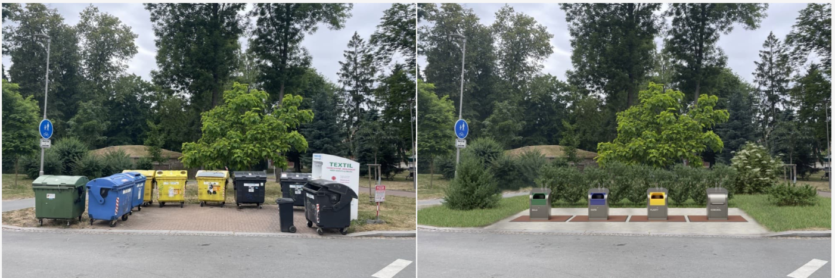

8. Doporučení a další kroky pro obce
Zavedení chytrého odpadového hospodářství představuje pro obec významnou investici i organizační změnu. Úspěch závisí na systematickém přístupu, zapojení relevantních aktérů a pečlivém plánování. Následující doporučení a kroky mohou posloužit jako návod pro efektivní implementaci.

8.1 Jak postupovat při rozhodování o zavedení chytrého odpadového hospodářství
- Zhodnocení výchozího stavu:
Proveďte analýzu současného odpadového hospodářství – jeho efektivity, nákladovosti a provozních problémů.
- Stanovení cílů a priorit:
Určete, čeho chce obec zavedením chytrých řešení dosáhnout (např. snížení nákladů, zlepšení třídění, ekologické cíle, zvýšení komfortu obyvatel).
- Zapojení stakeholderů:
Aktivně zapojte technické služby, samosprávu i veřejnost do přípravy a komunikace projektu.
- Ověření dostupnosti digitální infrastruktury:
Prozkoumejte možnosti připojení k VHCN a případnou nutnost rozšíření infrastruktury.
- Zpracování předběžné studie proveditelnosti:
Vyhodnoťte ekonomickou návratnost, technickou proveditelnost a možná rizika.
- Využití inspirace z dobré praxe:
Seznamte se s úspěšnými projekty v ČR nebo zahraničí a vycházejte z osvědčených postupů.

8.2 Klíčové milníky v procesu implementace
- Zpracování projektového záměru a schválení základní strategie.
- Výběr vhodných technologií a dodavatelů (otevřeným výběrovým řízením).
- Zajištění financování projektu (vyhledání dotačních titulů, příprava rozpočtu, případně uzavření partnerství).
- Pilotní ověření v části obce:
Spusťte malý pilotní projekt pro ověření technologie a procesů.
- Vyhodnocení pilotu a případná úprava projektu na základě reálných výsledků i zpětné vazby.
- Postupné rozšíření projektu na další části obce.
- Školení pracovníků a informační kampaň pro veřejnost.
- Zavedení rutinního provozu a průběžný monitoring – sběr dat, analýza výsledků a pravidelné vyhodnocování.

8.3 Na co si dát pozor (např. rizika, organizační úskalí, výběr technologií)
- Podcenění provozních a technologických rizik:
Myslete na pravidelnou údržbu, kybernetickou bezpečnost i krizové scénáře vyplývající z výpadků systémů.
- Nerealistická očekávání:
Nečekejte okamžitý finanční efekt, návratnost investice je většinou střednědobá až dlouhodobá.
- Vazba na konkrétního dodavatele ("vendor lock-in"):
Smluvně si zajistěte vlastnictví a kompatibilitu dat, možnosti napojení dalších technologických řešení a flexibilitu při změně poskytovatele.
- Kvalita veřejné komunikace:
Nedostatečná komunikace s veřejností může vést ke špatné přijatelnosti nového systému, nepochopení výhod či zvýšení počtu stížností.
- Compliance a soulad s legislativou:
Dbejte na ochranu osobních údajů, kybernetickou bezpečnost a splnění všech zákonných povinností.

8.4 Nepodceňovat roli digitální infrastruktury a její dostupnost!
- Digitální infrastruktura je klíčem k úspěchu:
Kvalitní VHCN je nezbytná pro spolehlivý provoz senzorických a datových systémů.
- Proveďte audit a včas řešte slabá místa pokrytí:
Plánujte rozvoj pokrytí ve spolupráci s poskytovateli telekomunikačních služeb.
- Myslete na škálovatelnost:
Zvolte řešení, která je možné rozšířit i na další služby (doprava, energetika, komunikace s občany).
- Integrace s dalšími Smart City službami:
Zapojte odpadové hospodářství do širšího konceptu digitálně řízené a datově řízené obce.
Pečlivý a systematický postup při rozhodování a implementaci výrazně zvyšuje šanci na úspěch projektu. Důkladná příprava, postupné pilotování, kvalitní digitální infrastruktura a zapojení relevantních aktérů jsou základními stavebními kameny pro dlouhodobě efektivní a udržitelné chytré odpadové hospodářství v obci.
Poznámka: Služby s přidanou hodnotou jsou ovšem službami, které mohou na svém počátku představovat poměrně velkou investici. Přesto není vysloveně nutné budovat v rámci jednoho kroku, jako služby „ na klíč“. Velice důležité je, aby pro takové služby bylo pochopení a „společenská“ objednávka obyvatel a případně i dalších subjektů na území obce.
Projekt BCO má mezi svými úkoly i popularizační a osvětovou činnost. Tak, aby obce, kterých se takové možnosti týkají, měli dostatek informací a času na vytvoření vlastního názoru a na vytvoření vlastních cílů v této oblasti. A na to, aby všichni mohli dojít k přesvědčení, že bez moderních technologií (mějme na mysli sítě VHCN) to prostě nejde.

9. Závěr
Implementace chytrého odpadového hospodářství s využitím VHCN přináší českým obcím jasné benefity – úspory, vyšší efektivitu provozu, ekologický přínos i zvýšení komfortu obyvatel. Cesta k této transformaci je však spojena s potřebou strategického plánování, překonávání překážek a neustálé adaptace na nové výzvy.

9.1 Shrnutí klíčových zjištění
- Smart řešení nejsou otázkou budoucnosti, ale současnosti:
Příklady z českých i zahraničních měst dokazují, že digitalizace odpadového hospodářství je realistická i pro menší samosprávy.
- Kvalitní VHCN je nezbytným předpokladem:
Bez stabilní digitální infrastruktury není možné spolehlivě provozovat chytrá zařízení ani datovou analytiku.
- Ekonomický a environmentální efekt je měřitelný:
Úspory na provozních nákladech, snížení emisí a lepší třídění odpadu přinášejí hmatatelné výsledky.
- Úspěch závisí na důsledném řízení rizik a plánování:
Důraz na bezpečnost, interoperabilitu, otevřenost systému a školení personálu podmiňují bezproblémový provoz.

9.2 Význam VHCN pro budoucnost chytré správy odpadů a efektivní Smart Cities
- Zajištění financování:
Aktivní vyhledávání dotačních titulů a partnerských projektů urychlí a zlevní implementaci.
- Vzdělávání a informovanost:
Investice do školení zaměstnanců i informování veřejnosti zásadně podporuje přijetí nových řešení.
- Zapojení občanů a transparentnost:
Komunikace přínosů a možnost zpětné vazby zvyšují úspěšnost a efektivitu projektu.
- Důraz na kyberbezpečnost:
Včasná prevence hrozeb a správná správa dat chrání systém před vnějšími i vnitřními riziky.

9.3 Trendy a směřování v nejbližších letech
- Propojování s dalšími Smart City oblastmi:
Integrace odpadového hospodářství s dopravou, energetikou či krizovým řízením přinese ještě větší synergii a úspory.
- Rozvoj prediktivní analýzy a automatizace:
Budoucnost je v chytrých systémech, které umí samy předvídat poruchy, plánovat servis a připomínat potřebu intervence.
- Flexibilita a škálovatelnost řešení:
Výběr technologií by měl vždy umožňovat budoucí rozšiřování, ať už v rámci obce, nebo v rámci regionálních partnerství.

9.4 Příležitost pro obce
Chytré odpadové hospodářství s využitím VHCN není pouze o moderních technologiích – je to o změně uvažování, dlouhodobé strategii a odvaze inovovat. Klíčem je nebát se začít, postupovat po dílčích krocích, aktivně vyhodnocovat výsledky a být otevřený inspiraci zvenčí. Obce, které začnou včas a s rozmyslem, si zajistí lepší kvalitu života svých obyvatel i udržitelný rozvoj do budoucna.
Budoucnost komunálního odpadového hospodářství je neodmyslitelně spjata s digitalizací a kvalitní infrastrukturou. Každá obec má možnost začít postupně, testovat pilotní projekty a inspirovat se těmi, kteří už na této cestě uspěli. Odvaha ke změně a důraz na dlouhodobou udržitelnost budou tou nejlepší investicí do budoucnosti obce i jejích obyvatel.

Leták pro obce
Chytré odpadové hospodářství v obci
Proč modernizovat odpadové hospodářství?
- Rostoucí množství odpadu a tlak na udržitelnost kladou na obce nové nároky.
- Tradiční svoz (pevné trasy, manuální evidence) je neefektivní, zvyšuje náklady i ekologickou zátěž.
- Digitální technologie a vysokorychlostní sítě (VHCN) umožňují zavádět chytrá řešení – senzory v kontejnerech, optimalizace tras, online monitoring.
Hlavní přínosy pro obec
- Snížení nákladů: méně zbytečných výjezdů, úspora paliva, nižší opotřebení techniky.
- Lepší plánování: přesná data pro rozpočty i investice, možnost spravedlivějšího rozúčtování nákladů.
- Ekologický efekt: méně emisí CO₂, lepší třídění, rychlá reakce na přeplněné nádoby.
- Vyšší spokojenost občanů: moderní služby, možnost zapojení veřejnosti přes aplikace.
Jaká chytrá řešení lze využít?
- Senzory naplněnosti v kontejnerech (automatické hlášení, plánování svozu dle potřeby)
- Optimalizace tras svozu pomocí algoritmů (nižší náklady, méně emisí)
- Identifikace nádob (RFID/QR kódy, přesná evidence)
- Vážení odpadu na svozových vozech (férové poplatky)
- Aplikace pro občany (hlášení přeplnění, informace o svozu)
- Analytika a reporting (dlouhodobé trendy, cílená opatření).
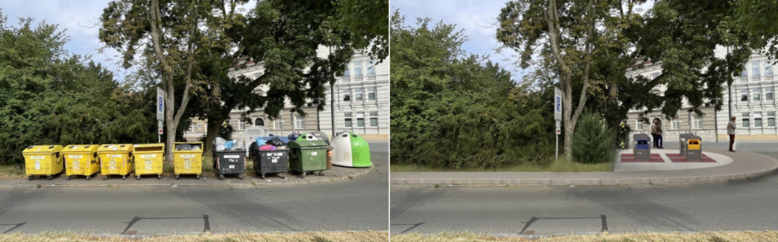
Inspirace z praxe
- Praha: podzemní kontejnery se senzory, AI pro optimalizaci tras, solární kompresní koše Bigbelly (úspora až 80 % svoz)
- Nový Jičín: elektronická evidence, door-to-door třídění, motivační programy pro občany
- Barcelona, Amsterdam, Singapur: podzemní pneumatické systémy, IoT senzory, automatizace, AI pro monitoring.

Literatura
- IoT a chytrý management odpadu. IoTPort.
https://www.iotport.cz/iot-a-chytry-management-odpadu
- Praha chce zapojit umělou inteligenci do projektu Chytrý svoz odpadu. BusinessInfo.cz.
https://www.businessinfo.cz/clanky/praha-chce-zapojit-umelou-inteligenci-do-projektu-chytry-svoz-odpadu-vyuzije-pracoviste-cvut-zamerene-na-digitalni-inovace/
- Když koš je plný, aneb Smart City a kompresní odpadkové nádoby Bigbelly Solar. TZB-info.
https://www.tzb-info.cz/fm-sluzby/16169-kdyz-kos-je-plny-aneb-smart-city-a-kompresni-odpadkove-nadoby-bigbelly-solar
- Chytré odpadové hospodářství pomocí platformy Sensoneo Digital Waste Management. HW.cz.
https://automatizace.hw.cz/chytre-odpadove-hospodarstvi-pomoci-platformy-sensoneo-digital-waste-management.html
- Nový Jičín zavádí chytrý systém nakládání s odpady. Meneodpadu.cz.
https://www.meneodpadu.cz/novy-jicin-zavadi-chytry-system-nakladani-s-odpady/
- Systém, který sleduje stav odpadu a vrací obcím peníze. TZB-info.
https://www.tzb-info.cz/fm-sluzby/15054-system-ktery-sleduje-stav-odpadu-a-vraci-obcim-penize
- Systém, který sleduje stav odpadu a vrací obcím peníze. Zajímej.se.
https://zajimej.se/system-ktery-sleduje-stav-odpadu-a-vraci-obcim-penize/
- Chytrý svoz odpadu. Smart Prague.
https://smartprague.eu/projekty/chytry-svoz-odpadu
- Nový Jičín se rozhodl zavést door to door systém. Komunální ekologie.
https://www.komunalniekologie.cz/info/novy-jicin-rozhodl-zavest-door-to-door-system-reaguje-tim-na-novou-odpadovou-legislativu
- Jak může vypadat chytré odpadové hospodářství? IMS FSV UK.
https://ims.fsv.cuni.cz/jak-muze-vypadat-chytre-odpadove-hospodarstvi
- Nádoby a QR kódy – Eko Web Nový Jičín.
https://ekoweb.novyjicin.cz/odpady/smesny-komunalni-odpad/nadoby-a-qr-kody/
Barcelona
- Barcelona City Council. Urban Ecology. Environment and Urban Services. (2021). Barcelona Zero Waste Plan 2021–2027. [Executive summary].
https://bcnroc.ajuntament.barcelona.cat/jspui/bitstream/11703/130444/1/01%20Pla%20Residu%20Zero%20Barcelona%20-%20Resum%20Executiu-en-GB.pdf
- Envac Group. (2025). Barcelona's Envac system is being modernised.
https://www.envacgroup.com/news/barcelonas-envac-system-is-being-modernised/
- bee smart city. (2018). Barcelona Smart City: A Journey Towards a Citizen-Centric Smart City.
https://www.beesmart.city/en/smart-city-blog/smart-city-portrait-barcelona
- LOGI – Scientific Journal on Transport and Logistics. (2025). Integrating Logistics and Information Systems in Urban Waste Management: The Case of Barcelona.
https://sciendo.com/pdf/10.2478/logi-2025-0003
- International Journal of Innovative Science and Research Technology. (2024). Development of Smart Waste Management Technologies Using IoT: A Review.
https://www.ijisrt.com/assets/upload/files/IJISRT24DEC267.pdf
Singapur
- National Environment Agency Singapore. (2019). Solid Waste Management Technology Roadmap.
https://www.nccs.gov.sg/files/docs/default-source/default-document-library/solid-waste-management-technology-roadmap.pdf
- OpenGov Asia. (2022). Singapore Launches Smart Bins to Boost Recycling.
https://opengovasia.com/2022/10/10/singapore-launches-smart-bins-to-boost-recycling/
- Seaside Sustainability. (2024). Beyond the Bin: Unveiling Singapore's Trash Transformation.
https://www.seasidesustainability.org/post/beyond-the-bin-unveiling-singapore-strash-transformation
- ResearchOnline@JCU. (2021). Managing waste in the smart city of Singapore.
https://researchonline.jcu.edu.au/67454/
Amsterdam
- Heijnen, M. (2019). Improving the waste collection planning of Amsterdam. [Master thesis, University of Twente].
https://essay.utwente.nl/78290/1/Heijnen_MA_BMS.pdf
- Circular Innovation Lab. (2022). Smart Cities and IoT: The Future of Waste Management.
https://www.circularinnovationlab.com/post/smart-cities-and-iot-the-future-of-waste-management
- IoT Living Lab. (2024). IoT Living Lab – Amsterdam Smart City.
https://amsterdamsmartcity.com/projects/iot-living-lab
- VANG-HHA. (2016). Innovative waste management for a circular economy in the Netherlands.
https://vang-hha.nl/publish/pages/111444/bachelor_ibe_ws1516_sperl_louisa_953038_innovativewastemanagementinnl.pdf

